广西师范大学第52届校田径运动会报名须知
本次报名表分为纸质版报名表和电子版报名表，纸质版报名表需加盖报名单位公章于2021年10月26日中午12点前交育才校区交至公共体育教研部办公室（图书馆对面文二北楼212），雁山校区交至公体馆一楼器材室。逾期视为弃权，超过报名时间一律不准补报和改报。电子版报名表是直接导入运动会编排软件使用，各单位报名前请仔细阅读《广西师范大学第52届田径运动会竞赛规程》，电子版报名表于2021年10月26日中午12点前发送至电子邮箱（851251094@qq.com）邮件名“单位全称-52届校运会报名表”。以下是报名表填写须知：
一、纸质版报名表填写须知：
1.纸质版报名表用于收集本单位学生和教职工的报名信息使用，应当先于电子版报名表填写；
2.报名单位应当填写单位全称并加盖单位公章，单位简称应当填写不易与其他单位产生误会的6个字以内的简称（含6个字）；
3.学生组比赛各学院甲组、乙组合计报名每项限报3人，每人限报2项（不含接力），教职工组比赛各单位每个组别每项限报3人，每人限报2项（不含接力），体育院系毕业的教职工需在运动员姓名右侧注明星号（*）；
4.各组别报名人数超过表格内所列序号的，可自行添加；
5.接力项目中，4×100米和4×400米接力项目可报6名运动员（包含4名上场运动员和2名替补），比赛时上场运动员必须是这6名运动员中的4人，只参加接力项目但不参加单项的运动员也必须填写报名表；
6.教工组6×100混合迎面接力是以单位形式报名（可跨年龄组组队），上场比赛必须是3男3女（每个年龄组1男1女），但参加该项目的运动员也需要在报名表上报名（可男女各报5名运动员）；
7.纸质版报名表上不可出现涂改的痕迹；
二、电子版报名表填写须知：
1.电子版报名表必须与纸质版报名表一致，如出现不一致的地方将以纸质版报名表为准进行调整；
2.本单位学生和教职工的所有报名项目信息都录入到一个电子表格上，从上到下按照“学生男子组-学生女子组-教工甲组-教工乙组-教工丙组”的顺序录入；
3.电子版报名表用于软件录入，因此填写过程中不可修改任何电子表格的格式，特别是蓝色部分（如下图）
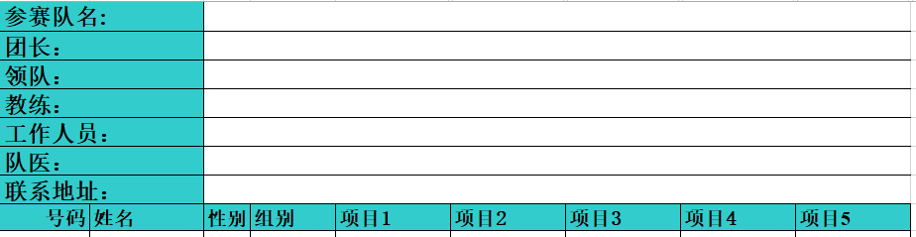
4.电子版报名表填写时“参赛队名”填写“单位全称（单位简称）”，例如：历史文化与旅游学院（文旅学院）。领队、教练员和运动员录入姓名，联系方式填写单位联系人手机号码，其他“团长”、“工作人员”和“队医”可不填；（如下图）
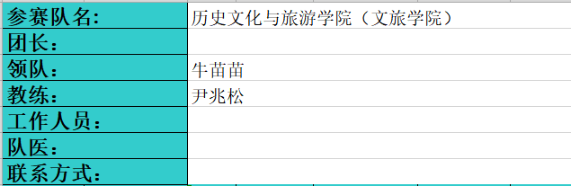

5.“性别”、“组别”、“项目1”、“项目2”、“项目3”、“项目4”和“项目5”一律从下拉菜单中选择（如下图），不可自行填入项目或修改表格格式；
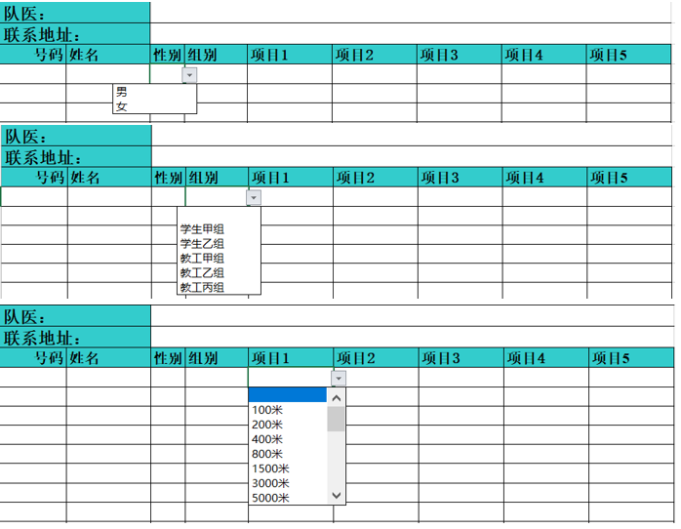
6.表格中“号码”、“报名成绩”、“个人最好成绩”、“身高”、“体重”、“出生”、“身份证”、“民族”、“籍贯”、“教练”、“运动员状态”这些栏目不用填写。（如下图）

7.电子版报名表中包含两个工作表（如下图），工作表一内填写个人项目表明表，工作表二内选择本单位报名参加的集体项目（如下图）；电子表格名称修改为“单位全称—校第52届田径运动会报名表（电子版）”；
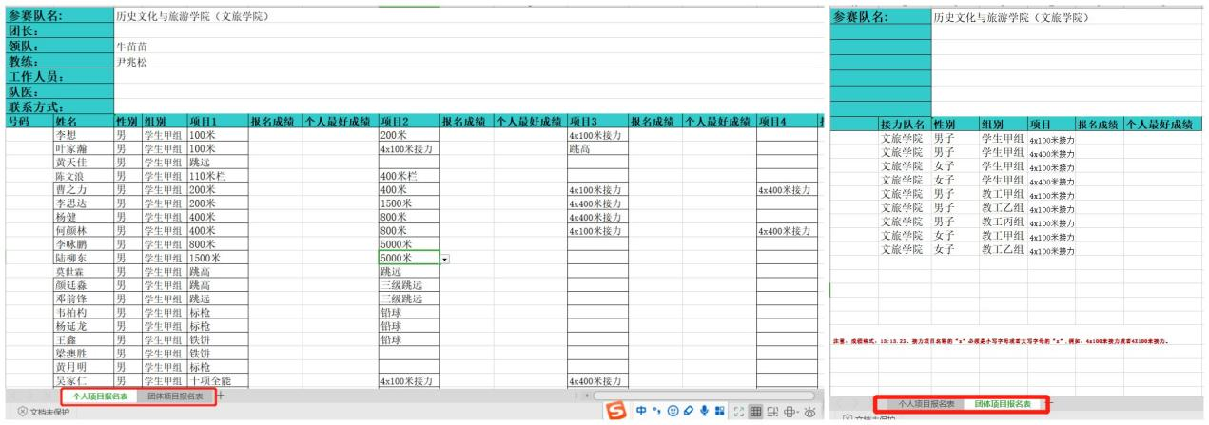

报名填报过程中如遇问题，请联系：
苗老师：15077307122

广西师范大学体育运动委员会
2021年10月20日

